实验四 jQuery中的DOM操作2

一、实验学时 2学时

二、实验目的
(一)掌握jQuery对DOM操作中的设置、获取HTMl、文本和值、遍历节点、CSS-DOM操作的使用。
(二)通过综合案例来灵活掌握的jQuery对DOM的操作。

三、实验要求
(一)在E盘下建立一个文件夹，命名为实验四，将本次实验内容的所有网页保存在该文件夹下。
(二)完成学习通中发布的相应的实验4作业。

四、实验内容
(一) 新建一个HTML页面，练习并掌握jQuery对DOM操作常用方法的使用。
(1)设置、获取HTMl、文本和值html()、text()、val()
(2)遍历节点each()、closest()、parents()QQ
(3)CSS-DOM操作css()、height()、width()、offset()、position()、scrollTop()、scrollLeft()
(二) 新建一个HTML页面，输入下面的代码，运行效果如图4-1所示。
<!doctype html>
<html>
<head>
<meta charset="utf-8">
<title>无标题文档</title>
<style>
table{ border:0;border-collapse:collapse;}
td{ padding:2px;width:100px;}
th{ text-align:left;padding:4px;border-bottom:1px solid #333;}
.even{background:#FFF38F;} /* 偶数行样式*/
.odd{background:#FFFFEE;} /* 奇数行样式*/
.selected{background:#FF6500;color:#fff;} /* 被选中样式*/
</style>
<script src="jquery-1.12.4.js" type="text/javascript">
</script>
<script type="text/javascript">
$(function(){
//输入代码
})
</script>
</head>
<body>
<body>
<table>
<thead>
<tr><th> </th><th>姓名</th><th>性别</th><th>暂住地</th></tr>
</thead>
<tbody>
<tr><td><input type="radio" name="choice" value=""/></td>
<td>张山</td><td>男</td><td>浙江宁波</td></tr>
<tr><td><input type="radio" name="choice" value="" /></td>
<td>李四</td><td>女</td><td>浙江杭州</td></tr>
<tr><td><input type="radio" name="choice" value="" checked='checked' /></td>
<td>王五</td><td>男</td><td>湖南长沙</td></tr>
<tr><td><input type="radio" name="choice" value="" /></td>
<td>赵六</td><td>男</td><td>浙江温州</td></tr>
<tr><td><input type="radio" name="choice" value="" /></td>
<td>Rain</td><td>男</td><td>浙江杭州</td></tr>
<tr><td><input type="radio" name="choice" value="" /></td>
<td>MAXMAN</td><td>女</td><td>浙江杭州</td></tr>
</tbody>
</table>
</body>
</html>
</body>
</html>
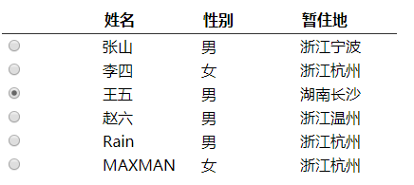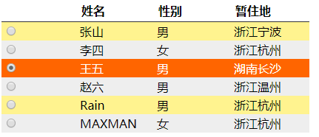
图4-1 初始效果 图4-2 添加jQuery代码后效果

要求：1、熟悉初始文档结构。
2、在上面程序中添加jQuery代码，实现如下功能，效果如图4-2所示。
(1)下标为偶数的行添加“.even”样式。
(2)下标为偶数的行添加“.odd”样式。
(3)单选按钮选中的行添加“.selected”样式。
(4)单击行添加“.selected”样式，同时行里的单选按钮被选中，另外保证所有行的单击时样式是互斥的。
思考：1、如何获取单选按钮选中的行？
2、如何保证所有行的单击时样式是互斥的？
(三) 新建一个HTML页面，输入下面的代码，运行效果如图4-3所示。

<!doctype html>
<html>
<head>
<meta charset="utf-8">
<title>无标题文档</title>
<style>
table{ border:0;border-collapse:collapse;}
td{padding:2px;width:100px;}
th{text-align:left;padding:4px;border-bottom:1px solid #333;}
.even{background:#FFF38F;} /* 偶数行样式*/
.odd{background:#FFFFEE;} /* 奇数行样式*/
.selected{background:#FF6500;color:#fff;} /* 被选中样式*/
</style>
<script src="jquery-1.12.4.js" type="text/javascript">
</script>
<script type="text/javascript">
$(function(){
//输入代码
})
</script>
</head>
<body>
<body>
<table>
<thead>
<tr><th> </th><th>姓名</th><th>性别</th><th>暂住地</th></tr>
</thead>
<tbody>
<tr><td><input type="checkbox" name="choice" value=""/></td>
<td>张山</td><td>男</td><td>浙江宁波</td></tr>
<tr><td><input type="checkbox" name="choice" value="" /></td>
<td>李四</td><td>女</td><td>浙江杭州</td></tr>
<tr><td><input type="checkbox" name="choice" value="" checked='checked' /></td>
<td>王五</td><td>男</td><td>湖南长沙</td></tr>
<tr><td><input type="checkbox" name="choice" value="" /></td>
<td>赵六</td><td>男</td><td>浙江温州</td></tr>
<tr><td><input type="checkbox" name="choice" value="" /></td>
<td>Rain</td><td>男</td><td>浙江杭州</td></tr>
<tr><td><input type="checkbox" name="choice" value="" /></td>
<td>MAXMAN</td><td>女</td><td>浙江杭州</td></tr>
</tbody>
</table>
</body>
</html>
</body>
</html>
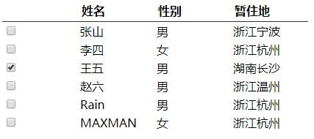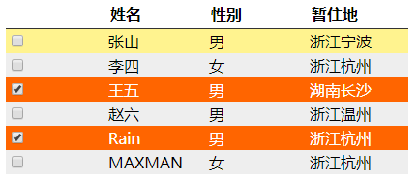
图4-3 初始效果 图4-4 添加jQuery代码后效果

要求：1、熟悉初始文档结构。
2、在上面程序中添加jQuery代码，实现如下功能，效果如图4-4所示。
(1)下标为偶数的行的添加“.even”样式。
(2)下标为偶数的行的添加“.odd”样式。
(3)复选框选中的行添加“.selected”样式。
(4)单击行如果添加了“.selected”样式，删除该样式，同时行里的复选框不被选中；如果没有添加“.selected”样式，添加该样式，同时行里的复选框被选中，另外可以多行被选中。
思考：1、如何获取复选框选中的行？
2、如何获取行中的复选框？
(四) 新建一个HTML页面，输入下面的代码，运行效果如图4-5所示。
<!doctype html>
<html>
<head>
<meta charset="utf-8">
<title>增减购物车商品信息</title>
<style type="text/css" >
*{
font-size:14px;
}
div.shop{ width:600px; text-align:center;}
caption{ font-size:20px; font-weight:bold;}
</style>
<script type="text/javascript" src="jquery-1.12.4.js" ></script>
<script type="text/javascript">
$(function(){
//删除购物车中的某一行信息

//全选/全不选复选框的功能

//下面的复选框与上面全选/全不选复选框的联动

//添加按钮的功能

//删除按钮功能

//修改数量
})
</script>
</head>
<body>
<div class="shop">
<table border="1" cellpadding="0" cellspacing="0">
<caption>购物车商品信息</caption>
<tr>
<th><input type='checkbox' id="selectAll">全选/全不选</th>
<th>商品信息</th>
<th>单价</th>
<th>数量</th>
<th>操作</th>
</tr>
<tr>
<td><input name="cc" type="checkbox" class="ii1"></td>
<td><img src="images/sang.gif" class="products"/><a href="#">天堂雨伞</a></td>
<td>￥32.9元</td>
<td><input type="text" class="quantity" value="1"></td>
<td><a href="#" class="del">删除</a></td>
</tr>
<tr>
<td><input name="cc" type="checkbox" class="ii2"></td>
<td><img src="images/iphone.gif" class="products"/><a href="#">苹果手机iphone5</a></td>
<td>￥3339元</td>
<td><input type="text" class="quantity" value="1"> </td>
<td><a href="#" class="del">删除</a></td>
</tr>
<tr>
<td><input name="cc" type="checkbox"></td>
<td><img src='images/computer.jpg' class='products' /><a href='#'>联想笔记本电脑</a></td>
<td>￥3200元</td>
<td><input type="text" class="quantity" value="1"> </td>
<td><a href="#" class="del">删除</a></td>
</tr>
</table>
<br/>
<input type="button" id="addSelect" value="添加">&nbsp;&nbsp;&nbsp;&nbsp;<input type="button" id="delSelect" value="删除">
</div>
</body>
</html>

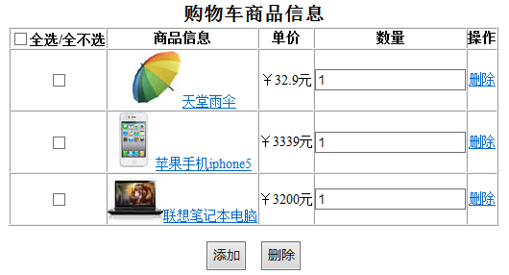
图4-5 初始效果
要求：1、熟悉初始文档结构。
2、在上面程序中添加jQuery代码，实现如下功能：
(1)单击每一行后面的删除，可以实现删除该行商品信息。
(2)单击全选/全不选复选框，实现对购物车中商品进行全选或全不选。
(3)单击行里面的复选框实现与全选/全不选复选框的联动。
(4)单击下面的“删除”按钮，实现对选中的商品进行删除，没有选中商品给出提示。
(5)单击“添加”按钮，实现对选中商品添加加到表格的后面，如果没有选中商品，则添加最后一行商品。
(6)可以修改数量，不能为负数。
思考：1、如何获取删除所在的行？
2、如何判断是否有选中商品？
(五) 新建一个HTML页面，输入下面的代码。
<!DOCTYPE html>
<html lang="en">
<head>
<meta charset="UTF-8">
<title>Document</title>
<style>
#dd{
width:200px;
height:200px;
background-color: pink;
position: fixed;
}
</style>
<script src="jquery-1.12.4.js" type="text/javascript"></script>
<script type="text/javascript">
$(function(){
//输入代码
})
</script>
</head>
<body>
<div id="dd"></div>
</body>
</html>
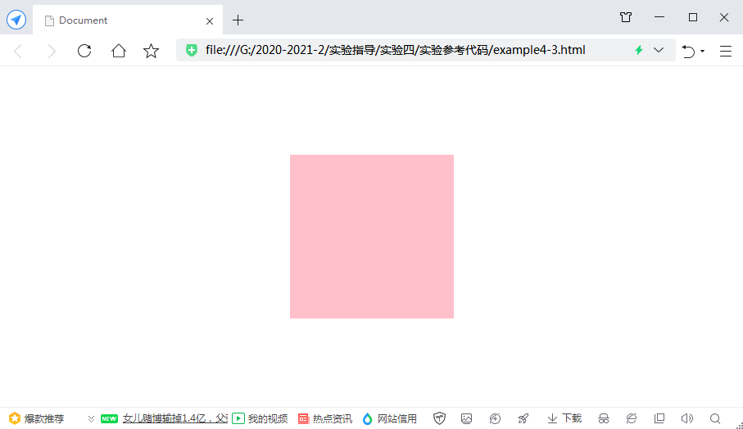
图4-6 元素居中

要求：1、熟悉初始文档结构。
2、在上面程序中添加jQuery代码，实现div元素在浏览器窗口中居中，如图4-6所示。
思考：1、如何获取浏览器窗口的宽度和高度？
- 如果为上面的div元素依次设置padding，border，margin属性，代码要怎么修改才能保持该div元素在浏览器窗口中居中？
- 如果想让div元素在浏览器窗口缩放时一直保持居中，需要怎么做？
(六) 新建一个HTML页面，输入下面的代码，运行效果如图4-7所示。
<!DOCTYPE html>
<html lang="en">
<head>
<meta charset="UTF-8">
<title>图片提示</title>
<!-- 引入jQuery -->
<script src="jquery-1.12.4.js" type="text/javascript"></script>
<style type="text/css">
body{
margin:0;
padding:40px;
}
img{border:none;}
ul,li{
margin:0;
padding:0;
}
li{
list-style:none;
float:left;
display:inline;
margin-right:10px;
border:1px solid #AAAAAA;
}
/* tooltip */
#tooltip{
position:absolute;
border:1px solid #ccc;
background:#333;
padding:2px;
display:none;
color:#fff;
}
</style>
<script type="text/javascript">
$(function(){
//输入代码
})
</script>
</head>
<body>
<h3>图片提示效果</h3>
<ul>
<li><a href="images/apple_1_bigger.jpg" class="tooltip" title="苹果 iPod"><img src="images/apple_1.jpg" alt="苹果 iPod" /></a></li>
<li><a href="images/apple_2_bigger.jpg" class="tooltip" title="苹果 iPod nano"><img src="images/apple_2.jpg" alt="苹果 iPod nano"/></a></li>
<li><a href="images/apple_3_bigger.jpg" class="tooltip" title="苹果 iPhone"><img src="images/apple_3.jpg" alt="苹果 iPhone"/></a></li>
<li><a href="images/apple_4_bigger.jpg" class="tooltip" title="苹果 Mac"><img src="images/apple_4.jpg" alt="苹果 Mac"/></a></li>
</ul>
</body></html>
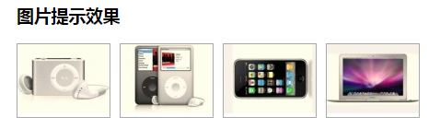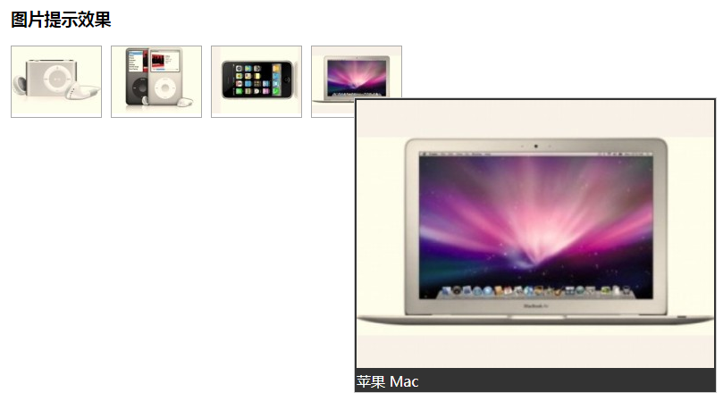
图4-7 初始效果图 4-8 图片提示效果

要求：1、熟悉初始文档结构。
2、在上面程序中添加jQuery代码，实现如下功能，效果如图4-8所示。
(1)鼠标移动到页面a元素上时，出现图片与文字提示信息。
(2)鼠标在页面a元素上移动时，提示信息跟着鼠标移动。
(3)鼠标移出页面a元素时，提示信息消失。
思考：1、如何获取鼠标在页面中的坐标？
2、如何实现提示信息跟着鼠标移动？

(二) 完成书上P91案例研究—超链接提示的效果。
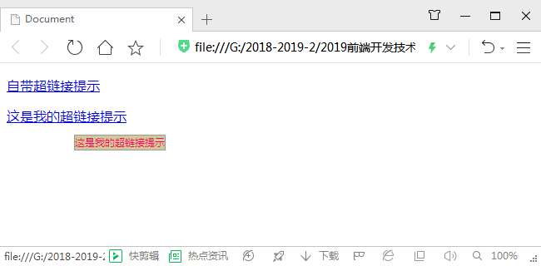
功能要求：
(1)鼠标移动到超链接上出现下面的提示信息。
(2)鼠标在超链接上移动时，提示信息跟着鼠标移动。
(3) 鼠标离开超链接时，提示信息消失。
代码如下：
<!DOCTYPE html>
<html lang="en">
<head>
<meta charset="UTF-8">
<title>Document</title>
<style>
#tooltip{
border:1px solid #999;
background-color:#CC9;
color:#F06;
font-size:12px;
position: absolute;
}
</style>
<script src="jquery-3.3.1.min.js" type="text/javascript"></script>
<script>
$(function(){
$("a.tooltip").mouseover(function(e){
//创建div
myTitle=this.title;
var tooltip="<div id='tooltip'>"+this.title+"</div>";
this.title="";
$("body").append(tooltip);
console.log(e.pageY,e.pageX);
$("#tooltip").css({
"top":(e.pageY+20)+"px",
"left":(e.pageX+10)+"px"
})
}).mouseout(function(){
this.title=myTitle;
$("#tooltip").remove();
}).mousemove(function(e){
$("#tooltip").css({
"top":(e.pageY+20)+"px",
"left":(e.pageX+10)+"px"
})
})
})
</script>
</head>
<body>
<p><a href="####" title="自带超链接提示">自带超链接提示</a></p>
<p><a href="####" title="这是我的超链接提示" class="tooltip">这是我的超链接提示</a></p>
</body>
</html>

(三) 完成书上P94案例研究—图片提示效果。
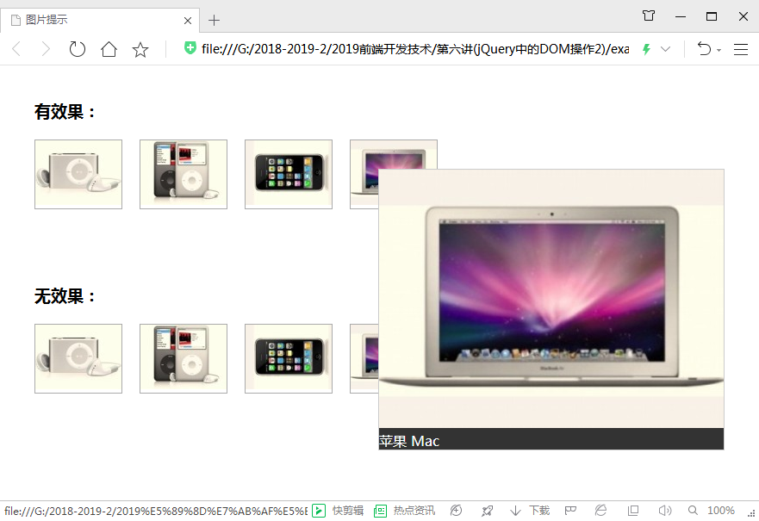
功能要求：(根据上面实验自己完善该实验)
(1)鼠标移动到超链接图片上出现下面的图片与文字提示信息。
(2)鼠标在超链接上移动时，提示信息跟着鼠标移动。
(3)鼠标离开超链接时，提示信息消失。
页面结构代码如下：
<!DOCTYPE html>
<html lang="en">
<head>
<meta charset="UTF-8">
<title>图片提示</title>
<style type="text/css">
*{
padding: 0;
margin: 0;
}
body{
padding: 40px;
}
h3{
margin-bottom: 20px;
}
img{border:none;}
li{
list-style:none;
float:left;
margin-right:20px;
border:1px solid #AAAAAA;
}
#tooltip{
position:absolute;
border:1px solid #ccc;
background:#333;
color:#fff;
}
</style>
</head>
<body>
<h3>有效果：</h3>
<ul>
<li><a href="images/apple_1_bigger.jpg" class="tooltip" title="苹果 iPod"><img src="images/apple_1.jpg" alt="苹果 iPod" /></a></li>
<li><a href="images/apple_2_bigger.jpg" class="tooltip" title="苹果 iPod nano"><img src="images/apple_2.jpg" alt="苹果 iPod nano"/></a></li>
<li><a href="images/apple_3_bigger.jpg" class="tooltip" title="苹果 iPhone"><img src="images/apple_3.jpg" alt="苹果 iPhone"/></a></li>
<li><a href="images/apple_4_bigger.jpg" class="tooltip" title="苹果 Mac"><img src="images/apple_4.jpg" alt="苹果 Mac"/></a></li>
</ul>
<br/><br/><br/><br/>
<br/><br/><br/><br/>
<h3>无效果：</h3>
<ul>
<li><a href="images/apple_1_bigger.jpg" title="苹果 iPod"><img src="images/apple_1.jpg" alt="苹果 iPod" /></a></li>
<li><a href="images/apple_2_bigger.jpg" title="苹果 iPod nano"><img src="images/apple_2.jpg" alt="苹果 iPod nano"/></a></li>
<li><a href="images/apple_3_bigger.jpg" title="苹果 iPhone"><img src="images/apple_3.jpg" alt="苹果 iPhone"/></a></li>
<li><a href="images/apple_4_bigger.jpg" title="苹果 Mac"><img src="images/apple_4.jpg" alt="苹果 Mac"/></a></li>
</ul>
</body>
</html>

